Проектная работа
«Получение электрической энергии
из городских отопительных котельных»

Авторы работы:
Еремин Александр
Фасхиев Радмир
Соколов Денис
Кисельчук Александр

МАУДО «Центр технического творчества»
творческое объединение «Робототехника»

Научный руководитель: Гапчук Иван Михайлович
педагог дополнительного образования
МАУДО «Центр технического творчества»

г. Муравленко, 2015
Проектная работа
«Получение электрической энергии из городских отопительных котельных»
Краткая аннотация
Нашей командой был придуман и разработан метод получения электрической энергии из городских отопительных котельных путём установки на трубу котельной электрического генератора с лопастями, которые будут вращаться посредством потока воздуха, создаваемого в трубе котельной.
Short abstract
Our team was invented and developed a method for producing electrical energy from urban heating plants by installing the pipe boiler electric generator with blades that will rotate through the air flow generated in the tube boiler.

Проектная работа
«Получение электрической энергии из городских отопительных котельных»
Аннотация
Нашей командой был придуман и разработан метод получения электрической энергии из городских отопительных котельных путём установки на трубу котельной электрического генератора с лопастями, которые будут вращаться с помощью потока воздуха, создаваемого в трубе котельной. Целью работы являлось создание альтернативного источника энергии с помощью уже существующей инфраструктуры города. Начальный этап работы заключался в исследовании существующих методов добычи электрической энергии из возобновляемых источников, а также в изучении городской инфраструктуры с целью нахождения наиболее оптимальной площадки для создания и внедрения устройства, генерирующего электричество. Наиболее оптимальным средством оказалось использование тяги трубы городской котельной, т.к. скорости потока воздуха достаточно для того, чтобы раскручивать лопасти генератора на выходе из трубы; эта конструкция не мешает процессу работы самой котельной, относительно легко внедряема, а также эффективна. Исследовав процесс работы котельной г. Муравленко и произведя необходимые расчеты, мы выяснили, что электрическая энергия, получаемая из котельной, равна 1.7 МВт в сутки, что достаточно для обеспечения электроэнергией котельной и прилегающей к ней территории.

Проектная работа
«Получение электрической энергии из городских отопительных котельных»
В настоящее время все более актуально становится развитее альтернативных источников энергии,
Проблема проектной работы: я обнаружил отсутствие факта использования инфраструктуры города для получения альтернативной энергии из возобновляемых экологически чистых источников для снижения нагрузки на электросеть населенного пункта.
Цель проектной работы: создать эффективный альтернативный источник энергии в уже существующей инфраструктуре города.

Для реализации данного проекта необходимо выполнить следующие задачи:
- Изучить уже существующие методы получения энергии из возобновляемых источников.
- Исследовать инфраструктуру города с целью поиска подходящей площадки для внедрения технологии добывания альтернативной энергии.
- Создать эффективную конструкцию, позволяющей получать энергию из найденных источников.
Ожидаемые результаты проектной работы:
- Разработка эффективного решения получения энергии из возобновляемых источников.
- Доказательство эффективности внедрения решения в действующую инфраструктуру города.
Аналоги: в качестве аналога я рассмотрел ветрогенератор - устройство для преобразования кинетической энергии ветрового потока в механическую энергию вращения ротора с последующим её преобразованием в электрическую энергию. . Однако, были обнаружены некоторые минусы данного у данного аналога:

- Если фундамент башни неправильно рассчитан, или неправильно устроен дренаж фундамента, башня от сильного порыва ветра может упасть.
- Ветрогенераторы не выдерживают низких температур: происходит обледенение лопастей и других частей ветряка.
- Высокий риск отключения/поломки тормозной системы. При этом лопасть набирает слишком большую скорость и, как следствие, лопается.
- Нестабильная работа ветрогенератора из-за непостоянных погодных условий.
Из этого можно сделать вывод, что ветрогенераторы малоэффективны для регионов с суровыми погодными условиями, каким является ЯНАО.
Идея проекта: использовать ветряную силу как средство получения альтернативной экологически чистой энергии на базе городских отопительных котельных.
Я разработал макет городской котельной, где имитация тяги в трубе осуществляется за счет вентилятора, который поднимает воздух, нагретый нитью накаливания, вверх по трубе. В центре трубы и на ее выходе установлены 2 генератора, которые при вращении обеспечивают питание светодиодов.
Устройство макета котельной:
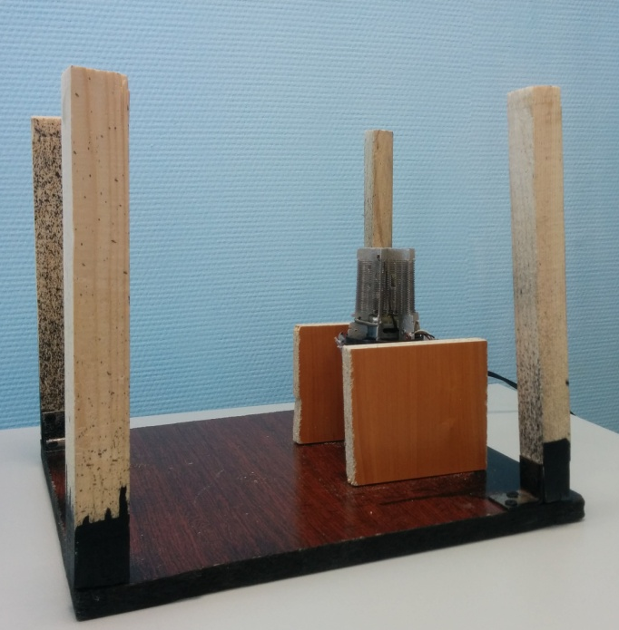
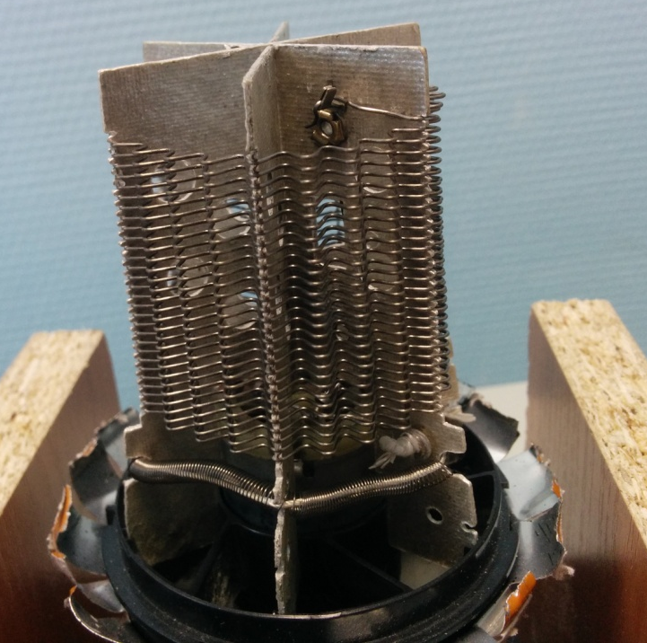

Вентилятор с нагревательным элементом
Основание макета

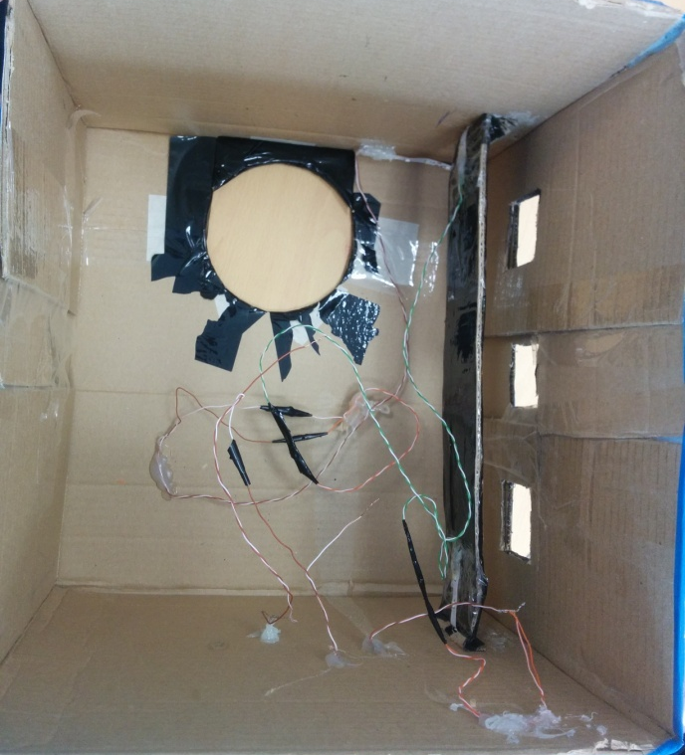
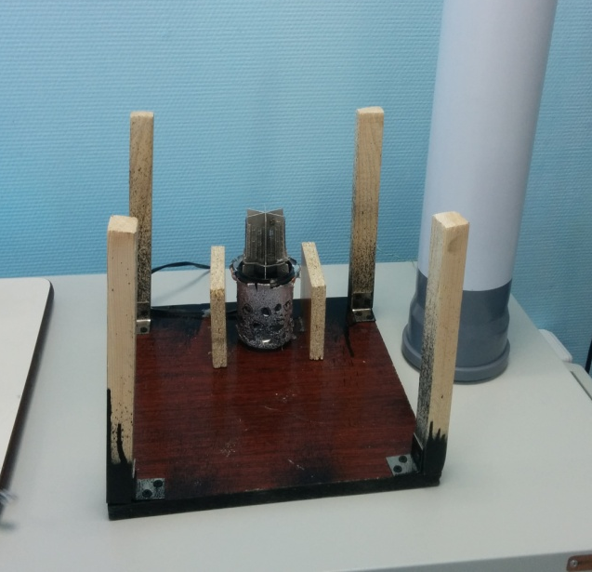
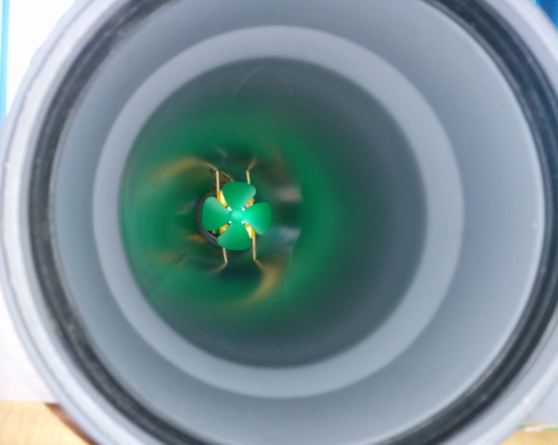
Электоргенераторы в трубе
Корпус макета
Подключение освещения макета
Основа макета и труба
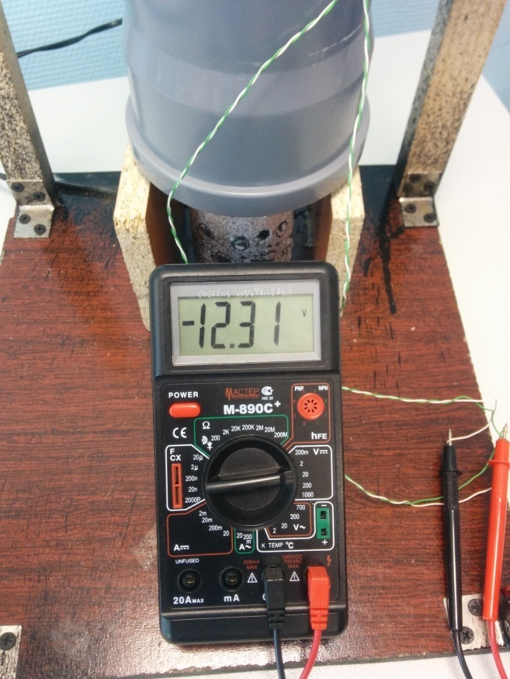
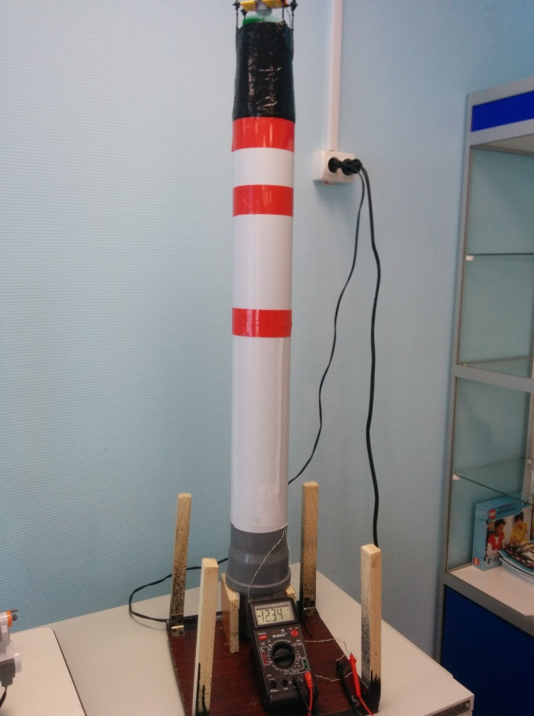
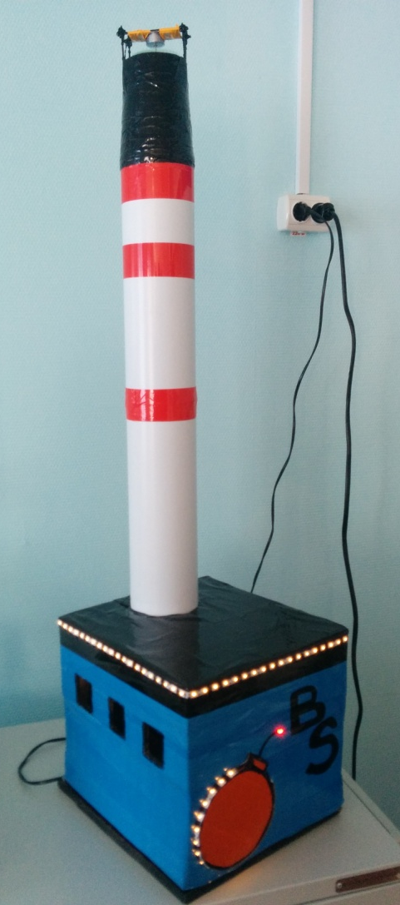
Макет трубы во включенном состоянии
Макет трубы в выключенном состоянии
Показания с вольтметра
Труба в рабочем состоянии
На основе полученных данных (показания с вольтметра страница 7 ) от макета котельной мы пришли к выводу, что данный способ получения энергии из возобновляемых источников является эффективным и произвели расчеты для реальной котельной.
Рисунок 1 Рисунок 2
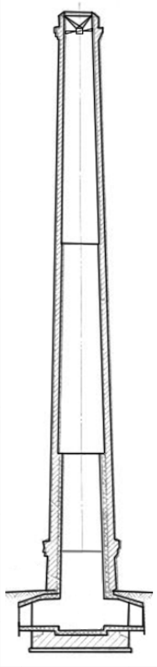
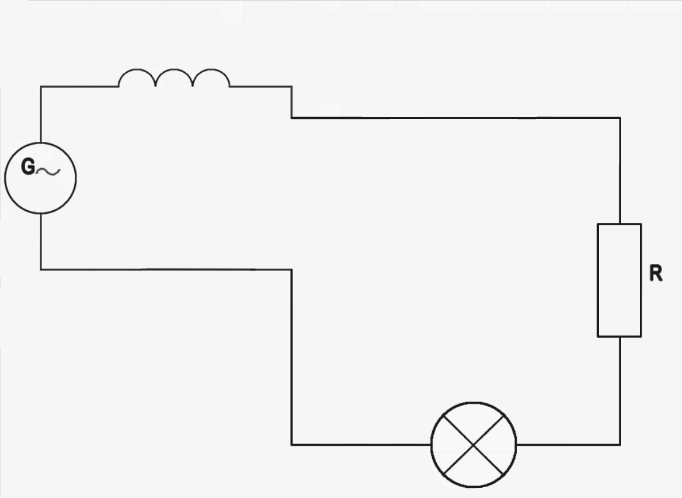

Электрическая цепь для настоящей котельной Расположение электрогенератора в трубе

Я провел расчеты, определяющие скорость воздуха в трубе для разных температур, а также подсчитали мощность генератора при различной силе потока воздуха:
$$Q=cA\sqrt{2gh}\frac{T_{i-}T_{0}}{T_{i}}V P=V^{3}ρS$$
V= скорость воздуха, м/с
Q= поток воздуха, м³/с
А= площадь сечения трубы, м²
c= коэффициент трения (~0,7)
g = ускорение свободного падения, м/с²
h= высота трубы, м
$T_{i}$= средняя внутренняя температура, К
$T_{0}$абсолютная внешняя температура, К
P= мощность ветряка
p= плотность газа
S = площадь лопастей, м²
Расчеты:
Q(-30°C)=384 м³/с
Q(-10°C)=363,6 м³/с
Q(+10°C)=343 м³/с
Q(+30°C)=329,3 м³/с
V(-30°C)=19,6м/с
V(-10°C)=18,5м/с
V(+10°C)=17,5м/с
V(+30°C)=16,8м/с
P(-30°C)= 6776 Ватт
P(-10°C)= 5698 Ватт
P(+10°C)= 4823 Ватт
P(+30°C)= 4267 Ватт

Итоговый результат:
P(-30°C)= 6,7 кВт*ч
P(-10°C)= 5,6 кВт*ч
P(+10°C)= 4,8 кВт*ч
P(+30°C)= 4,2 кВт*ч

Экономичность проекта: так как это новое изобретение, то его экономичность можно подсчитать исходя из вырабатываемой энергии. 1 труба вырабатывает примерно 6кВт в час, что равно 144кВт в сутки. На примере нашей городской котельной, в которой таких труб 12, в сутки мы будем получать 1.7МВт, что частично позволит обеспечить электроэнергией котельную и прилегающую к ней территорию.
По моим подсчетам, минимальная экономия равна примерно 800 000 рублям в год (по данным расходов на электроэнергию ТЭК).

Список литературы

- https://ru.wikipedia.org/wiki/Ветрогенератор - Статья о ветрогененраторах.
- https://ru.wikipedia.org/wiki/Закон_Беца - Описание закона Беца.
- Кашкаров А.П. Ветрогенераторы, солнечные батареи и другие полезные конструкции / А.П. Кашкаров – Москва: ДМК, 2011.
- Соколов Б.А. Котельные установки и их эксплуатацияучебник для начального профессионального образования. Изд 2-е исправл. М.: Академия, 2007г. -432с.

